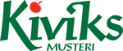

PRESSINFORMATION november 2008

Päronglögg årets julnyhet från Kiviks

Kiviks Musteri presenterar nu årets nyhet inför den stundande glöggsäsongen.

Kiviks Päronglögg spetsad med ingefära och citrus. Päronens sötma tillsammans med julen kryddor ger en glögg som smakar fruktigt och som sprider en härlig väldoft kring glöggrytan.
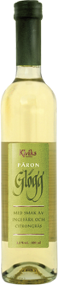
Dessutom återkommer två av Kiviks glöggfavoriter;

Kiviks Äppelglögg kombinerar ett antal julsmaker. Basen utgörs av äpplen som smaksatts med traditionella glöggkryddor samt apelsin och saffran.

Kiviks Tranbärsglögg är uppskattad för sin friska och kryddiga smak. Hettan från chili och ingefära ger de traditionella glöggkryddorna en helt egen karaktär.

Glöggsorterna finns i butik från slutet av oktober. Säljs i 500 ml glasflaska med en alkoholhalt på 2,2 volymprocent.
Cirkapris 24 kr/styck.

Päronglögg är en frisk och spännande nyhet från Kiviks Musteri

För ytterligare information kontakta
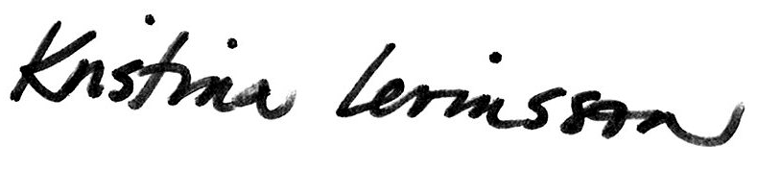
Kristina Levinsson
Informationsansvarig
Kiviks Musteri AB
Tel: 0414-719 00
e-mail: kristina.levinsson@kiviksmusteri.se
för bilder: http://www.kiviks.se/presskivik/index.html

Kiviks Musteri AB ingår i det familjeägda Kivik Holding, som drivs av fjärde generationen Åkesson.
Musteriet ligger kvar på sin ursprungliga plats, mitt bland äppelodlingarna på Österlen. I koncernen ingår även Åkesson Vin och Kronovalls Vinslott.

